交通信息

1、上海虹桥机场及虹桥高铁站至上海电机学院（约2小时30分）
线路1：
- 乘坐地铁10号线至上海交通大学地铁站；
- 转11号线至罗山路地铁站；
- 转16号线至临港大道地铁站；
- 步行至临港大道中运量站（567米）；乘临港中运量1号线至水华路中运量站 或 乘1009路、1096路公交车到达水华路方竹路站
线路2：
乘坐出租车，到达水华路300号，上海电机学院2号门，约70分钟
2、浦东机场至上海电机学院（约2小时30分）
线路1：
- 乘坐地铁2号线至龙阳路地铁站
- 转16号线至临港大道地铁站
- 步行至临港大道中运量站（567米）；乘临港中运量1号线至水华路中运量站或 乘1009路、1096路公交车到达水华路方竹路站
线路2：
乘坐出租车，到达水华路300号，上海电机学院2号门，约40分钟

3、由上海站至上海电机学院（约2小时20分）
线路1：
- 乘坐地铁4号线至世纪大道地铁站
- 转2号线至龙阳路地铁站
- 转16号线至临港大道地铁站
- 步行至临港大道中运量站（567米）；乘临港中运量1号线至水华路中运量站或 乘1009路、1096路公交车到达水华路方竹路站
线路2：
乘坐出租车，到达水华路300号，上海电机学院2号门，约90分钟

校内地图
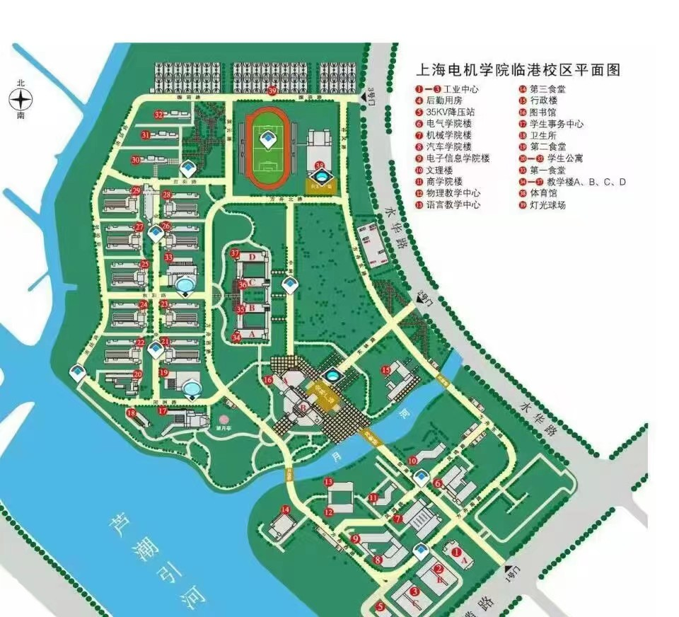
出示身份证和初试准考证，从水华路300号2号门入校
报道：C312
笔试：C312
面试：C316
就餐地点：2食堂2、3楼

